【附件一】
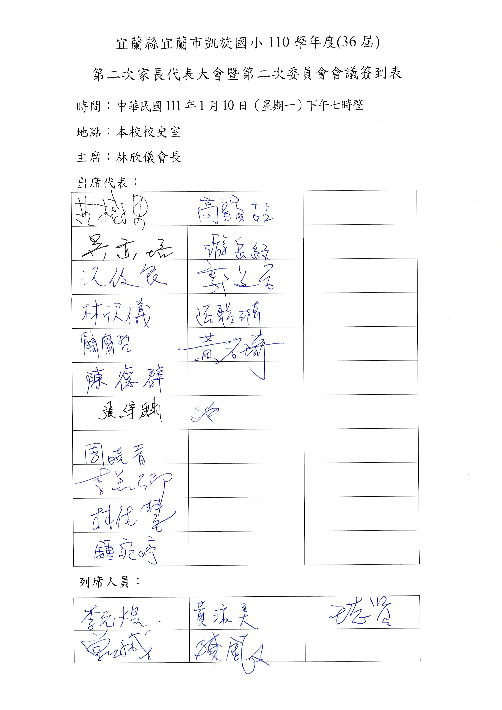
【附件二】
宜蘭縣宜蘭市凱旋國小家長會110學年度第二次家長代表大會暨第二次委員會議記錄
時間：民國111年1月10日（星期一）19：00 地點：凱旋國小校史室
主席：林欣儀會長 記錄：李元煌
- 會議開始，報告出席人數：應到32人，實到16人，達法訂開會人數。
- 通過本次會議議程。
- 主席致詞：略。
- 校務工作報告：略。
- 提案討論：
- 審議110學年度經費收支執行情形。
決議：
1. 原本榮譽點數兌換禮券方式，增加購買禮品上網競標，學生可將榮譽點數換成e幣，直接以e幣競標自己喜歡的禮品，也可以保留原本以榮譽點數兌換禮券方式處理。
2. 教師節致贈教師禮券調整執行方式，原定每位教師1000元禮券，改為500元禮券。
3. 校慶運動會前以發放宣傳單方式，對全校家長進行募款。
- 臨時動議：
      - 建議增加社團開設。
決議：學校社團執行方式為教練向學校提出申請，經過學校審核通過後，由學校協助對學生發放參加意願調查表，若有意願參加學生人數達到教練預期目標，由教練向學校提出開設社團申請，並向學校以租借場地方式進行社團活動。若家長能邀請學生有意參加的社團教練來學校開設社團，符合相關規範者，學校非常樂意協助社團開辦。
      - 建議課後班的時間可以讓學生彈性調整。
決議：學校課後班必須 依縣府相關規範辦理，中年級目前可以選擇上課至16時或17時30分兩種，若要選擇那些天數參加，那些天數不參加，執行上有很大的難度。
- 主席結論：略。
- 散會。21時00分

